

INFORME TRIMESTRAL
INFORME DE LA COMISIÓN EDILICIA DE DESARROLLO URBANO Y ASUNTOS METROPOLITANOS

INTEGRANTES DE LA COMISIÓN:
BLANCA MIREYA TRUJILLO ROCHIN (PRESIDENTA DE LA COMISIÓN)
CELIA PEREZ VACA (REGIDORA INTEGRANTE DE LA COMISIÓN)
JOSE HERIBERTO GARCIA MURILLO (INTEGRANTE DE LA COMISIÓN)

Introducción.

El presente documento tiene como propósito informar a la población del municipio de Ixtlahuacán de los Membrillos, Jalisco, México, las actividades principales realizadas por la Comisión Edilicia de Desarrollo Urbano y Asuntos Metropolitanos de este Ayuntamiento en el tercer trimestre del año de la administración 2024-2027, al cual corresponden los siguientes meses:
- Octubre año 2025,
- Noviembre año 2025,
- Diciembre año 2025,

La Comisión Edilicia de Desarrollo Urbano y Asuntos Metropolitanos es Presidida por la regidora Blanca Mireya Trujillo Rochin

Integrantes de la Comisión Edilicia.
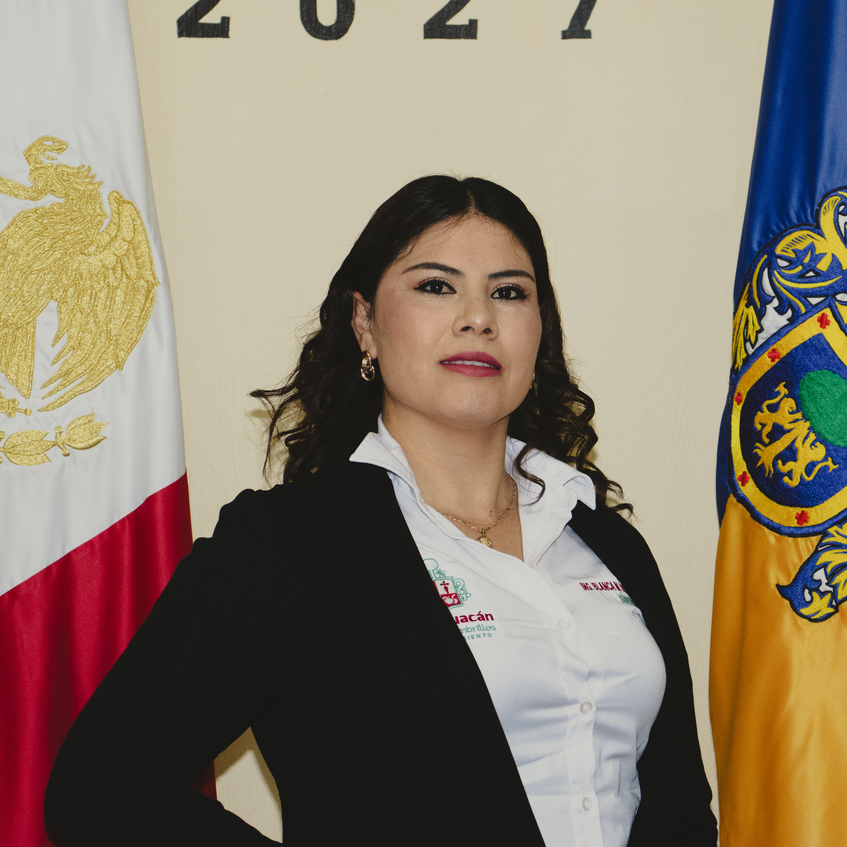
Regidora Blanca Mireya Trujillo Rochin
Presidente de la Comisión.

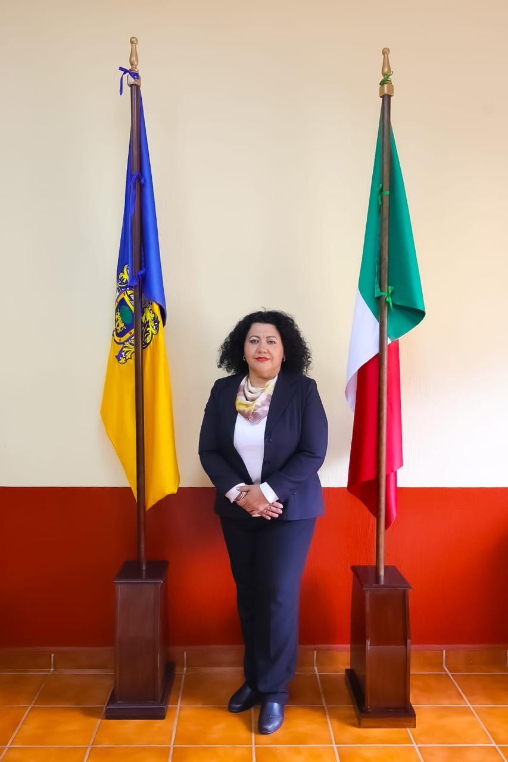
Regidora Celia Perez Vaca
Vocal de la Comisión

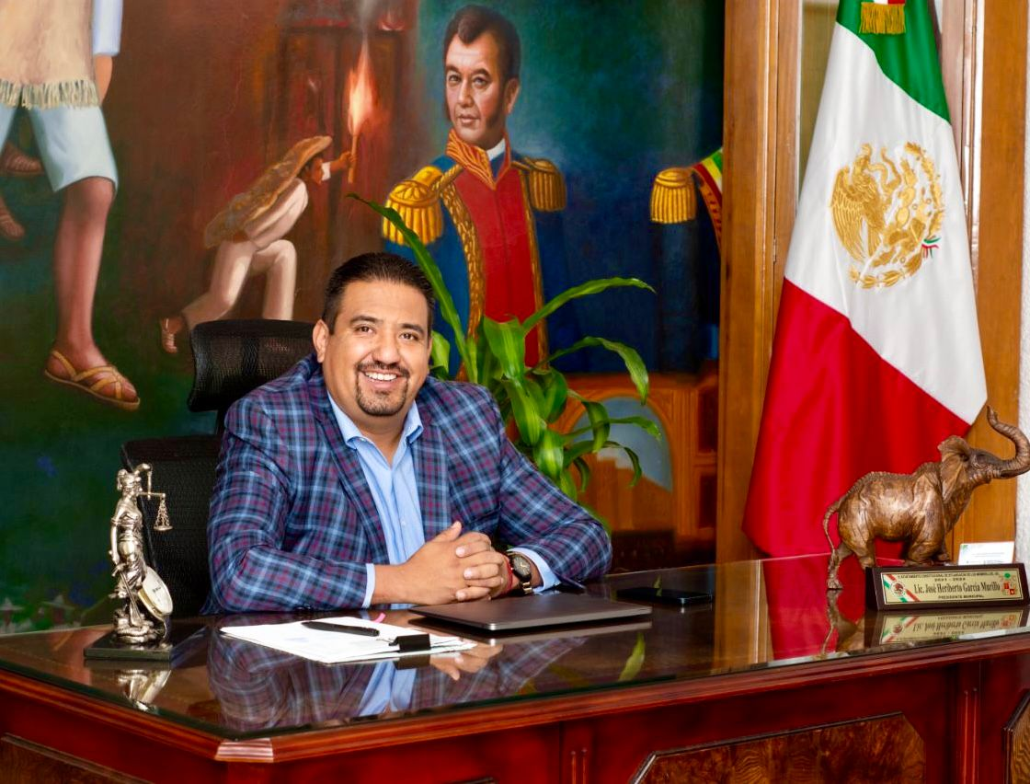
Jose Heriberto Garcia Murillo
Vocal de la Comisión

Resultados.
En el tercer trimestre de la administración municipal 2024 - 2027, la Comisión Edilicia de Desarrollo Urbano y Asuntos Metropolitanos del Ayuntamiento de Ixtlahuacán de los Membrillos, las actividades principales han sido las siguientes:
- Sesiones de la comisión edilicia.
- Discusión y análisis de asuntos inherentes a la comisión edilicia.
- Análisis de asuntos competencia de la comisión edilicia.

A continuación, se detallan los asuntos más relevantes por la Comisión Edilicia de Desarrollo Urbano y Asuntos Metropolitanos del Ayuntamiento de Ixtlahuacán de los Membrillos:

A continuación, se muestra el calendario con las sesiones que se han llevado a cabo, así como el hipervínculo donde puede consultar el acta respectiva.

 | Fecha de la Sesión | Hipervínculo al acta
1 | Octubre -Oficio de conocimiento | https://utei.imembrillos.gob.mx/documentos/articulo_8/FRACCION%20VI/INCISO%20J/actas_comisiones2024_2027/2025/10/JUST.%20%20DUAM%2010%20%202025.pdf
2 | Acta 04 de Noviembre 2025 | https://utei.imembrillos.gob.mx/documentos/articulo_8/FRACCION%20VI/INCISO%20J/actas_comisiones2024_2027/2025/11/DUAM%20Acta%2011%202025.pdf
3 | 19 de Diciembre de 2025 | https://utei.imembrillos.gob.mx/documentos/articulo_8/FRACCION%20VI/INCISO%20J/actas_comisiones2024_2027/2025/12/HYP-DUAM%20Acta%2012%202025.pdf

Sin más por más por el momento.

BLANCA MIREYA TRUJILLO ROCHIN
PRESIDENTA DE LA COMISIÓN

Ayuntamiento de Ixtlahuacán de los Membrillos, Jalisco.

